为朗诗，添动力
朗诗地产2021源动力校园招聘全面启动

中国绿色地产TOP10
中国绿色地产运行典范TOP10
中国年度影响力绿色地产企业TOP10
房地产行业绿色供应链CITI指数第一名
绿色是我们的基因，人才是我们的脉搏
如果你期望与众不同
来朗诗地产，就对了！

网申地址：
http://campus.51job.com/landsea2021/

一 关于朗诗
朗诗地产成立于2001年，是朗诗集团的中国地产开发业务主体。秉持“人本、阳光、绿色”的企业价值观和“为人造房”的使命，经过近20载聚焦绿色差异化的积极发展，朗诗地产业务覆盖全国主要一二线城市及重点经济区域，基本实现全国化布局，开发总面积逾2300万平方米，为50万用户打造“健康、舒适、节能、环保、智慧、人文”的绿色科技住宅产品，成为受到客户高度认可的国内领先的绿色地产开发服务商，引领绿建行业。

二 朗诗的差异化
产品差异化：自研自用绿建系统，结合需求升级持续创新；
人才差异化：没有专业限制，没有条条框框；
甄选差异化：不设置无领导面试，面试形式更精准；初试复试同步进行，面试流程更高效；
培养差异化：个性化、定制化的培养模式，精准IDP助力职业发展

三 源动力计划
“源动力”是朗诗人才的源泉，是支持朗诗发展的源源不断的动力。源动力计划始于2008年，是朗诗地产面向全球优秀应届毕业生所定制的精英人才招募培养项目。通过在朗诗进行系统化、定制化培养，将源动力打造成为素质优异、综合全面的综合管理人才。目前已有源动力成长为朗诗副总裁、总经理级别的优秀职业经理人，是朗诗的中流砥柱。诗兄诗姐们一起奋战、一起欢笑，享受生活、快乐工作。
源动力成长路径：
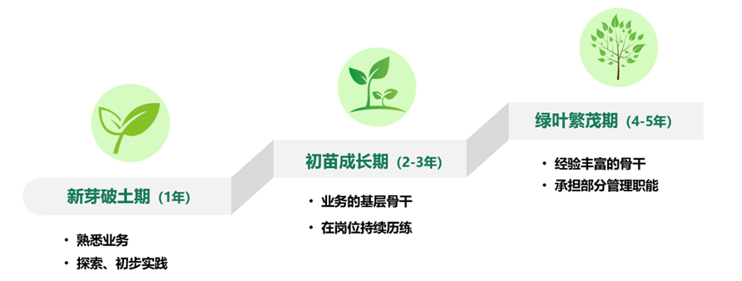

四 招聘岗位
地产总部-南京：运营管理、投资拓展、建筑设计、财务管理、人力资源管理、成本管理、采购管理
南京公司：投资拓展、法务管理、成本管理、运营管理
上海公司：运营管理、工程管理、暖通管理、投资拓展、成本管理、采购管理、人力资源管理
杭州公司：财务管理、工程管理、投资拓展、建筑设计、成本管理、采购管理
武汉公司：财务管理、人力资源管理、投资拓展、工程管理、暖通管理、成本管理
成都公司：工程管理、营销管理、财务管理
北京公司：财务管理、工程管理、投资拓展
西安公司：建筑设计、成本管理、工程管理
深圳公司：工程管理、投资拓展、人力资源管理

五 招聘流程
简历投递（8月28日-10月18日）——精品见面会（9月中下旬）——空宣（10月上旬）——面试评估（10月中旬）——Offer发放（11月中旬）——企业开放日（12月中旬）

六 加入我们
投递方式一：应聘者可登录朗诗地产校招官网PC端网申链接投递简历：http://campus.51job.com/landsea2021/
投递方式二：扫描下方二维码进行投递
更多校招信息，请扫描下方二维码，关注“朗诗人才荟”，获取第一手资讯！

